***Thème 1- La Terre, la vie et l’organisation du vivant***

***Partie 2 : la dynamique interne de la Terre***

**Chapitre – la mobilité horizontale de la lithosphère**

**Introduction :**

Les **limites de plaques lithosphériques** (**dorsales océaniques**, fosses océaniques de **subduction**, **chaînes de montagnes récentes** de collision) sont marquées par :

* une **sismicit**é plus ou moins fort associée ou non à

* la présence de volcanisme (**magmatisme** plus généralement),

* un **flux géothermique surfacique** plus ou moins élevé (très fort aux dorsales).

***Rappel****:* ***Flux géothermique*** *: quantité d’énergie thermique traversant une unité de surface par unité de temps (en W.m-2)*

- Plus généralement, le **modèle de tectonique des plaques** montre des zones en :

* **divergence** (dorsales) = mouvement d’**écartement**.

* **convergence** (chaînes de montagnes de collision, zones de subduction) = mouvement de **rapprochement**.

* **coulissage** (plus rare. Exemple de la faille de San Andreas en Californie) = mouvement de coulissage.

**-** La **lithosphère est donc découpée en plaques rigides** animées de **mouvements au dessus de l’asthénosphère**.

***Problématique : Comment la mobilité horizontale des plaques lithosphériques a-t-elle été mise en évidence ?***

1. **Le déplacement actuel des plaques lithosphériques.**

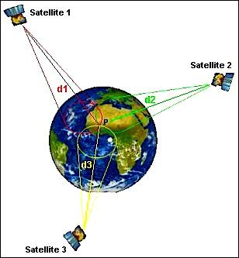

**TP activité 1**

On peut mesurer les déplacements actuels des plaques sur une durée de quelques années grâce à la **géodésie spatiale** et notamment grâce au GPS (positionnement par satellite). Le GPS fonctionne à partir d’une constellation de 24 satellites en orbite à 20 000 km autour de la Terre. Des balises réceptrices sont positionnées au sol. Il faut un minimum de trois satellites pour déterminer précisément la position en latitude, longitude et altitude. La précision du positionnement est de l’ordre du mm : il faut faire des mesures sur plusieurs années pour que les erreurs relatives soient acceptables. Les vitesses calculées sont des **vitesses absolues.**

L’étude de la position d’une station sur plusieurs années permet de déterminer le sens et la vitesse de déplacement de la plaque sur laquelle elle se trouve.

Ainsi, les mesures effectuées par GPS indiquent un déplacement absolu des plaques de l’ordre de **quelques cm/an.**

1. **Le déplacement passé des plaques lithosphériques.**

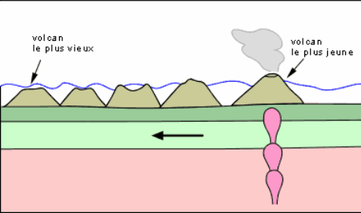Le déplacement horizontal des plaques au cours du passé peut être quantifié à partir de différents indices géologiques :

**Les points chauds** sont des volcans indépendants de la limite des plaques (exemples : Islande, Hawaii, Réunion…). **Ils proviennent d’une remontée de manteau depuis l’interface manteau - noyau, qui en fondant partiellement lors de l’ascension, génère des magmas. Lorsque les volcans sont alignés, plus on s’éloigne du point chaud actuel (correspondant au volcan actif), plus les volcans sont anciens**. Les points chauds sont quasi-fixes : les alignements volcaniques observés **résultent donc du déplacement d’une plaque au –dessus du point chaud.**

**Les points chauds permettent de déterminer la vitesse de déplacement des plaques**. On mesure des mouvements absolus (une plaque en mouvement par rapport à un référentiel quasi-fixe).

**– TP activité 2- Ex Hawaii**

**L’exploitation des fonds marins** a également permis d’identifier plusieurs indices permettant de mesurer le déplacement des plaques :

Les **dorsales** ont une longueur cumulée d’environ 60 000 km de long à travers les océans Atlantique, Indien et Pacifique.

La dorsale atlantique constitue un **relief plus élevé que les plaines abyssales** sous-marines(-2000 m contre – 5000m).

Les **sédiments** correspondent à un ensemble constitué de particules de tailles variables (issues par exemple d’une érosion et d’un transport) et aussi de matières issues d’organismes vivants (comme des accumulations de coquilles par exemple). Ils se

Déposent très souvent en milieu aquatique, et avec le temps, ils durcissent se transformant en **roches sédimentaires**.

-On trouve une vaste quantité de sédiments reposant sur la LO dans les océans.

- **Plus l’on s’éloigne de l’axe de la dorsale, plus les sédiments reposant sur les basaltes océaniques sont épais et anciens**. Ces sédiments ont globalement l’âge des basaltes. Cela confirme le **mouvement de divergence**, et permet également de calculer des **vitesses d’expansion.**

**– TP activité3**

* **Les vitesses de déplacement passés, calculés par l’approche volcanique (points chauds) sont cohérentes avec celles calculées par l’approche sédimentaire.**
* **Elles s’accordent également avec les valeurs actuelles issues des mesures géodésiques.**

